
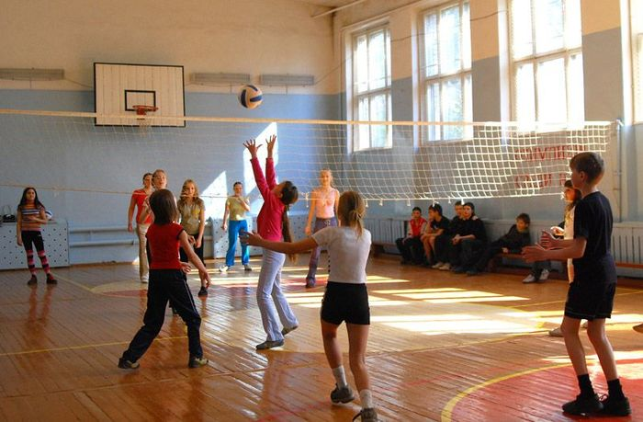
ОДА СПОРТУ.
V. О спорт! Ты — благородство!
Ты осеняешь лаврами лишь того, кто боролся за победу честно, открыто, бескорыстно.
Ты — безупречен.
Ты требуешь высокой нравственности, справедливости, моральной чистоты, неподкупности.
Ты провозглашаешь: если кто-нибудь достигнет цели, введя в заблуждение своих товарищей, достигнет славы при помощи низких, бесчестных приемов, подавив в себе чувство стыда, тот заслуживает позорного эпитета, который станет неразлучен с его именем.
Ты возводишь стадионы — театры без занавесей. Все свидетели всему. Никакой закулисной борьбы.
Ты начертал на своих скрижалях: "Трижды сладостна победа, одержанная в благородной честной борьбе".
Пьер де Кубертен
Участие нашей школы в соревнованиях:
В этом месяце проходила прекрасная игра, которая называется пионербол. Я взяла интервью у одного прекрасного участника, который рассказал, что 7б и 8б играют в финале. Для начала нужно разобраться, что такое пионербол.
Пионербол — спортивная игра с мячом, схожая по правилам с волейболом. Зародилась в СССР в 30-х годах XX века и предназначалась прежде всего для детей школьного возраста (пионеров). Игра ведётся с волейбольным мячом на волейбольной площадке. В каждой команде обычно по 6 человек. Площадка по количеству игроков условно разделена на 6 зон.
Игрок задней линии, находясь в пределах площадки в дальнем правом углу, делает бросок через сетку на половину поля команды противника. Один из игроков противоположной команды должен поймать мяч и, сделав не более трёх шагов или одной передачи мяча и двух шагов на своей половине площадки, перебросить его через сетку обратно на половину поля первой команды. Один из игроков первой команды также должен поймать мяч и, сделав не более трёх шагов или одной передачи мяча и двух шагов, перебросить его на половину поля команды соперника. И так далее до тех пор, пока мяч не упадёт на землю — тогда бросившей мяч команде засчитывается одно очко.
Наш диалог происходил так:
Юля: Привет! Я хотела бы задать тебе пару вопросов об игре пионербол
Рома Милашкин: Давай.
Юля: Первый вопрос: что было самым сложным в игре?
Рома: Самое сложное было – поймать мяч потому что многие игроки противоположной команды сильно бросали, а остальное несложно!
Юля: Почему ты начал играть именно в эту игру?
Рома: меня позвали как сильного игрока . Пионербол и волейбол - это очень похожие виды спорта. Волейбол - моё хобби, и я подумал: «почему бы мне не сыграть в пионербол?»
Юля: Ого! Классно, и как она повлияла на тебя, хочешь ли ты связать с ней свою будущую жизнь?
Рома: Я не хочу связать жизнь с этим видом спорта, так как это просто моё хобби!
Юля: Спасибо большое за это короткое, но теплое интервью! Жди его в новой газете спортивных вестей!
Рома: Да не за что! Пока!
Мне очень понравилось брать интервью, и я думаю, что я продолжу это дело в следующих выпусках.

Спортивные загадки:

1. Железная птичка
Снесла яичко,
Яичко из гнезда
Не взять без труда.
Тяжело яйцо,
В яйце — кольцо;
За кольцо возьмешь —
Яйцо унесешь
2. Долго ходом шли коньковым
Друг за дружкою втроем,
Было очень нелегко им
Забираться на подъем.
Вдруг отточенным движеньем
Хвать винтовки — и стрелять!
Бьют прицельно по мишеням,—
Раз, другой, четыре, пять.
И помчались под уклон.
Что же это? …
3.Два коня у меня,
Два коня.
По воде они возят меня.
А вода
Тверда,
Словно каменная!

Новости спорта:
Вероника Попова и Олег Костин возглавили рейтинг самых успешных спортсменов завершившегося в Казани чемпионата России на короткой воде.Попова на 200-метровке вольным стилем обновила рекорд России — 1.53,09, что в пересчете дало ей 949 очков ФИНА. Это абсолютно лучший результат среди всех участников турнира. В пятерку лучших у женщин вошли еще две новых рекордсменки страны — Виталина Симонова на 200-метровке брассом показала время 2.18,03 (926 очков), а Светлана Чимрова преодолела 100 метров баттерфляем за 57,03 (899 очков). Примечательно, что четвертой в этом списке стала Виктория Андреева, на той же 200-метровке вольным стилем финишировавшая второй вслед за Поповой — 1.55,32 (895 очков). Пятая - Яна Мартынова, которой на 400-метровке комплексом не хватило до национального достижения 0,01 секунды — 4.31,14 (890 очков).
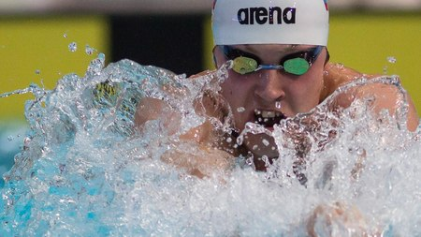
У мужчин Костин стал первым, проплыв 200 метров брассом с третьим временем мирового сезона — 2.03,04 (943 очка). Он оставил позади Данилу Изотова, на первом этапе эстафеты 4×200 метров вольным стилем показавшего результат 1.41,48 (938 очков) и Евгения Седова, также в рамках командного заплыва 4×50 метров вольным стилем преодолевшего стартовый этап за 20,85. Примечательно, что оба спортсмена показали второй результат сезона в мире на своих дистанциях. Четвертым стал Александр Кудашев, на 200-метровке баттерфляем финишировавший с временем 1.51,80 (915 очков), а пятым — выигравший личную 50-метровку вольным стилем Олег Тихобаев — 20,97 (907 очков).Всего в Казани было установлено шесть рекордов России — помимо Поповой, Чимровой и Симоновой, обладателями самых быстрых секунд в истории российского плавания стали Анастасия Лязева на «полтиннике» баттерфляем (25,83), Семен Макович на 400-метровке комплексом (4.03,91) и петербургская четверка в смешанной комбинированной эстафете 4×50 метров — 1.40,77.
Что касается выигранных медалей, то и здесь не было равных Поповой, увозящей домой 5 золотых, 3 серебряных и 1 бронзовую награду. В активе Розалии Насретдиновой — 7 медалей (5 золотых и 2 серебряных), у Олега Тихобаева — 5, и все высшей пробы.

Правильное питание – залог успеха.
Стабильная работа всего организма, полноценное усваивание всех полезных веществ и элементов, быстрое и правильное протекание процессов обмена в системе пищеварения – залог и гарантия крепкого здоровья и высокого иммунитета. Правильное питание – определенные и постоянные часы приема еды. При этом пища распределяется в течение суток по количеству калорий, набору химических элементов содержащихся в еде. Кроме того, обязательно учитывается набор блюд и их количество. Зрелым и физически здоровым людям специалисты по правильному питанию рекомендуют кушать в течение суток три или четыре раза. При некоторых заболеваниях, связанных в основном с пищеварительной системой стоит питаться пять, шесть раз в день. Дневная норма еды распределяется таким образом: легкий завтрак, равный примерно трети всей дневной нормы; плотный обед и ужин, составляющий четверть дневной нормы. Большинство диетологов сходятся во мнении, что 4-х разовое питание – самый правильный выбор. Такая система правильного питания позволяет организму наиболее оптимально усваивать полезные вещества и витамины.
Распределение продуктов по часам приема очень сильно зависит от состава и энергетического потенциала. Например: продукты с высоким содержанием белка – мясо, рыба, бобовые стоит употреблять на завтрак или обед. Такие продукты повышают активность центральной нервной системы. Перед сном стоит кушать кисломолочные продукты, фрукты и овощи. Они не нагружают пищеварительные органы. Не стоит употреблять на ночь чай, кофе, острые приправы. Так вы можете активизировать нервную систему и нарушить сон. Излишнее количество еды или ее недостаток тоже ухудшают сон. Прием еды лучше всего стоит начинать с салатов или овощей. Так вы активизируете деятельность желудка и увеличите выделение желудочного сока. При этом блюда стоит подавать не горячее 50-ти градусов и не холоднее 10-ти градусов. Для хорошей усвояемости пищи, ее необходимо тщательно пережевывать. Беседы, телевизор, книги сильно отвлекают от правильного приема еды. Такое питание вредно и портит пищеварительную систему.
